UNIVERSIDADE FEDERAL DO RIO GRANDE DO SUL
GRUPO DE PESQUISA EM ATENÇÃO PRIMÁRIA
TELESSAÚDE NÚCLEO RIO GRANDE DO SUL



MANUAL DE BUSCA NOS SISTEMAS DE INFORMAÇÕES

VERSÃO II.A

PORTO ALEGRE, 26 DE NOVEMBRO DE 2007.
Nº | INDICADORES DE SAÚDE SELECIONADOS
1 | Proporção de nascidos vivos de mães com 7 ou mais consultas de pré-natal
2 | Razão entre exames preventivos do câncer do colo do útero em mulheres de 25 a 59 anos e a população feminina nesta faixa etária
3 | Razão entre exames preventivos do câncer do colo do útero em mulheres de 20 a 59 anos e a população feminina nesta faixa etária pelo SIAB
4 | Taxa de internações por acidente vascular cerebral AVC
5 | Proporção de internações por complicações de diabetes Mellitus
6 | Concentração de mamografia em mulheres de 40 a 69 anos
7 | Coeficiente de mortalidade infantil por doença diarréica
8 | Coeficiente de mortalidade infantil por pneumonia
9 | Proporção de amostras insatisfatórias de exames citopatológicos
10 | Proporção de nascidos vivos com baixo – peso ao nascer
11 | Taxa de internações por infecção respiratória aguda em menores de 5 anos de idade
12 | Taxa de internações por doença diarréica aguda em menores de 5 anos de idade
13 | Taxa de internação por desidratação em menores de 5 anos de idade (SIAB)
14 | Taxa de internações por insuficiência cardíaca congestiva (ICC)
15 | Coeficiente de internação por edema agudo de pulmão
16 | Taxa de internações por transtornos relacionados ao uso de Álcool em indivíduos acima de 15 anos
17 | Taxa de internações por transtornos relacionados ao abuso de Álcool em adultos (SIAB)
18 | Taxa de internações por transtornos relacionados ao uso de outras substâncias psicoativas
19 | Taxa de internações por transtornos de humor/afetivos
20 | Proporção de adultos cadastrados no SIAB / Hiperdia proporção do número estimado cadastrado
21 | Proporção de diabéticos estimados acompanhados
22 | Proporção de adultos cadastrados no SIAB / Hiperdia – proporção do número estimado cadastrado
23 | Proporção de hipertensos estimados acompanhados
24 | Razão de consultas de puericultura por crianças por mês
25 | Proporção de gestantes acompanhadas em consultas de pré-natal por mês
26 | Proporção de mulheres acompanhadas em consultas de saúde da mulher por mês
27 | Proporção de adultos acompanhados em consultas para hipertensão por mês
28 | Proporção de adultos acompanhados em consultas para o diabetes por mês
29 | Percentual de crianças com menos de 1 ano com desnutrição
30 | Percentual de crianças entre 1 e 2 anos com desnutrição
31 | Coeficiente de internação por DPOC
32 | Coeficiente de internação por Bronquites
33 | Coeficiente de internação por enfisema
34 | Coeficiente de internação por Asma
35 | Coeficiente de internação por Epilepsia
36 | Coeficiente de internação por Pneumonias
37 | Coeficiente de internação por gastroenterites infecciosas e complicações
38 | Coeficiente de internação por Infecções do ouvido nariz e garganta (sinusite, amigdalite, faringite...)
39 | Coeficiente de internação por infecções de pele (erisipela, impetigo, celulite, linfadenite aguda e abscessos cutâneos agudos)
40 | Coeficiente de internação por doenças relacionadas ao parto e ao pré-natal (rubéola congênita, HIV positivo, filho de mãe diabética, recém nascido afetado por transtorno materno hipertensivo e infecções no trato urinário na gravidez)
41 | Coeficiente de internação anemia por deficiência de ferro
42 | Coeficiente de internação por neoplasia maligna do útero
43 | Coeficiente de internação por Hipertensão
44 | Coeficiente de internação por doenças infecciosas do Rim e trato urinário (nefrites agudas e crônicas, cistites e uretrites)
45 | Coeficiente de internação de condições sensíveis por imunizações Tétano, sarampo, Meningite por Haemophilus, Coqueluche, Difteria, Sífilis, tuberculose , meningite, febre amarela, malária, hepatite B
46 | Proporção de nascidos vivos de mães com 4 ou mais consultas de pré-natal
47 | Cobertura da primeira consulta odontológica programática
48 | Razão de ações coletivas "Escovação Dental Supervisionada" na população
49 | Razão de procedimentos odontológicos básicos Individuais na população
50 | Proporção de Exodontias do total procedimentos odontológicos básicos
51 | Coeficiente de mortalidade infantil pós-neonatal

Nº | INDICADORES SOCIOECONOMICOS
1 | Razão renda - Nº de vezes que a renda dos 20% mais ricos é maior que a dos 20% mais pobres
2 | Proporção de indivíduos com renda inferior a 75 R$
3 | Índice de Gini
4 | IDH Municipal – renda
5 | IDH Municipal
6 | Percentual de analfabetismo na população com15 anos ou mais

- Para acessar as informações disponíveis pelo site do IBGE basta acessar ao site: http://www.ibge.gov.br/cidadesat/topwindow.htm?1

- Para realizar a busca pelo Atlas de desenvolvimento Humano do Programa das Nações Unidas para o Desenvolvimento PNUD, basta baixar o arquivo do site: http://www.pnud.org.br/atlas/

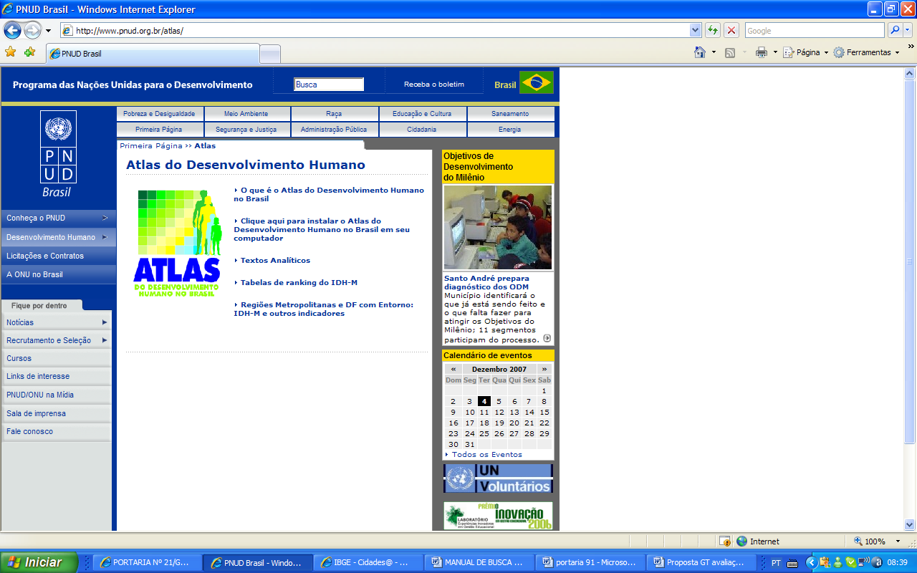

- Para busca dentro do Atlas siga as instruções abaixo para acessar aos indicadores socioeconômicos:

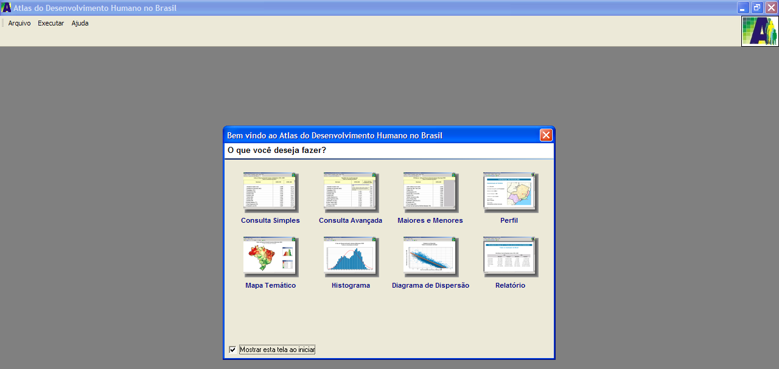
A consulta avançada permite a extração de dados sob a forma de uma planilha onde as colunas são os indicadores selecionados

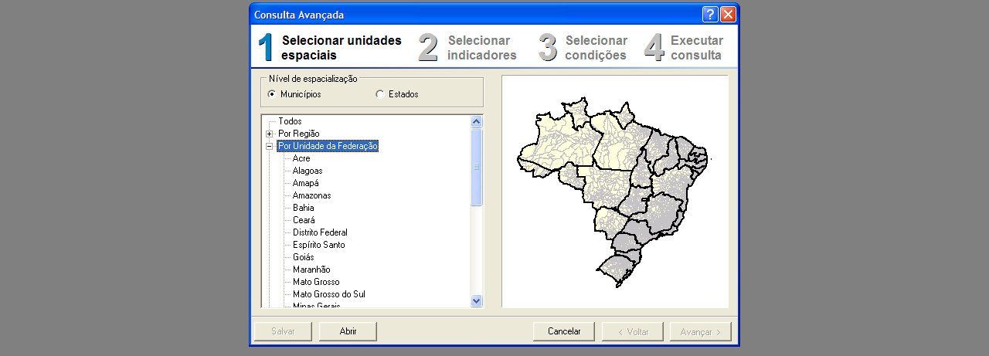
Selecione a unidade da federação que se deseja extrair os dados

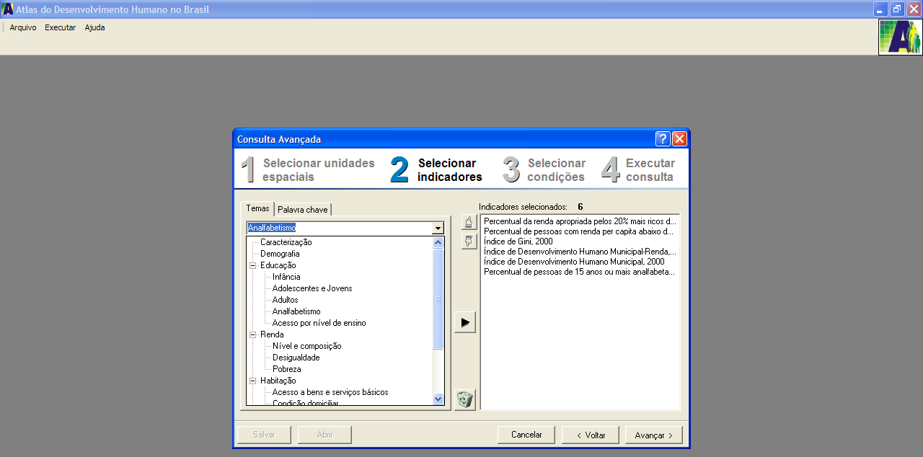
Lista de indicadores selecionados para compor a tabela
Grupo de indicadores onde se encontram dados para o ano 2000 e 1990

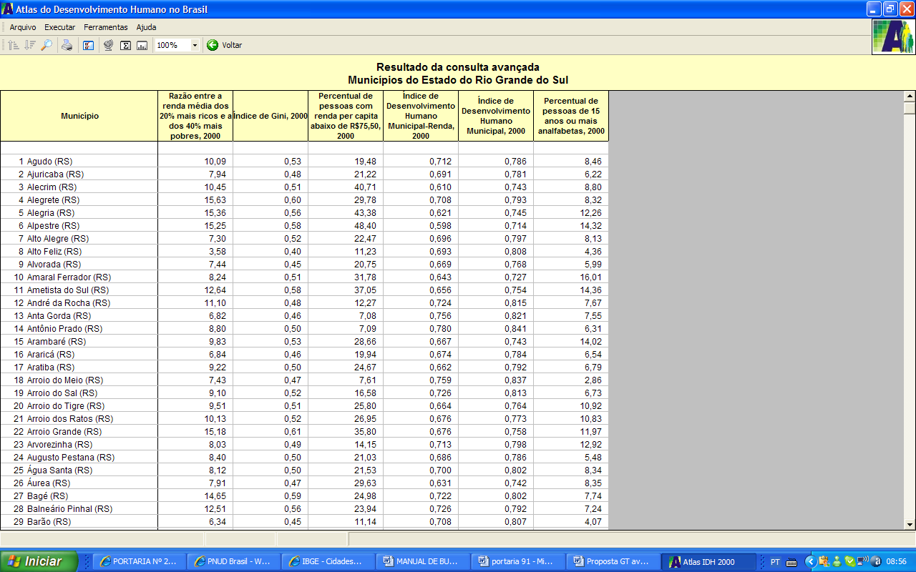
Razão de renda média
Índice de Gini
Percentual de pessoas com renda abaixo de 75 R$
IDH Municipal renda
IDH Municipal geral
Proporção de analfabetos 15 anos ou mais

Apresentação:

Este manual se propõe a orientar profissionais de saúde com experiência mínima em navegação no DATASUS na busca mais eficiente e direta possível dos indicadores propostos pelo Grupo de Trabalho em Avaliação (GT Avaliação Telessaúde). A estrutura proposta para as buscas baseia-se na individualização de cada indicador. Para cada indicador, uma planilha dispõe ao profissional da saúde dos campos do TABNET (gerenciador de base de dados do DATASUS) que devem ser alterados, e principalmente, orienta O QUE BUSCAR nos campos de seleção (caixas de seleção).
Para alguns, se ofereceu a possibilidade de buscar mais de uma base de dados para extração do indicador (SINASC & SIAB), (SIAB & HIPERDIA), (SIA & SIAB), entre outros, tendo em vista as diferentes experiências de cada Núcleo do Telessaúde Nacional. Nesta mesma tabela, esta disponível hiperlinkagem para os domínios do DATASUS e para os respectivos sistemas de Informações utilizados para cálculo do indicador (Fonte/Link), reduzindo o tempo necessário para o acesso.
Outra operacionalidade deste manual foi criar uma estrutura que permita partir diretamente da tabela geral dos indicadores para sua respectiva tabela orientadora de extração de dados. Assim, pode-se a partir deste sumário de indicadores buscar especificamente a orientação de busca para o indicador em questão.
O Núcleo Telessaúde Rio Grande do Sul espera que o presente instrumento seja um facilitador do processo de obtenção das informações para os estudos de linha de base que usam dados secundários do SUS.
Saudações, Telessaúde RS

ESTRUTURA DE BUSCA SUGERIDA PELO MANUAL

INDICADOR DE SAÚDE | PROPORÇÃO DE NASCIDOS VIVOS DE MÃES COM 7 OU MAIS CONSULTAS DE PRÉ-NATAL
Tipo de Indicador | 6 temas prioritários  Pré- natal | Período disponível | 2005
Unidade de análise | Municipal/Ano
Numerador | (Nº de nascidos vivos de mães com 7 ou mais consultas de pré-natal)*100 | Fonte/Link | SINASC
Campos modificados | Linha, Coluna, Conteúdo, Período, municípios e consultas de pré-natal
Linha | Município | Coluna | Não ativa
Conteúdo | Nascimentos por residência da mãe | Período | 2005
Municípios | Lista de municípios selecionados pelo núcleo do Telessaúde | Consultas pré-natal | 7 ou mais
Denominador | Nº de nascidos vivos | Fonte/Link | SINASC
Campos modificados | Linha, Coluna, Conteúdo, Período, municípios e consultas de pré-natal
Linha | Município | Coluna | Não ativa
Conteúdo | Nascimentos por residência da mãe | Período | 2005
Municípios | Lista de municípios selecionados pelo núcleo do Telessaúde | Consultas pré-natal | Todas as categorias

EM VERDE: | INFORMAÇÕES GERAIS SOBRE O INDICADOR E SUA UNIDADE DE ANÁLISE
EM VERMELHO: | OS CAMPOS QUE DEVEM SER ALTERADOS NO TABNET DO DATASUS
EM AZUL: | OS ITENS QUE DEVEM APARECER (modificação) PARA CADA CAIXA DE SELEÇÃO (CAMPOS)
EM LARANJA: | OS NÚMEROS QUE FORMARAM AS EQUAÇÕES ( RAZÃO, PROPORÇÃO, COEFICIENTES E TAXAS – PODENDO SER POR MÊS OU POR ANO)

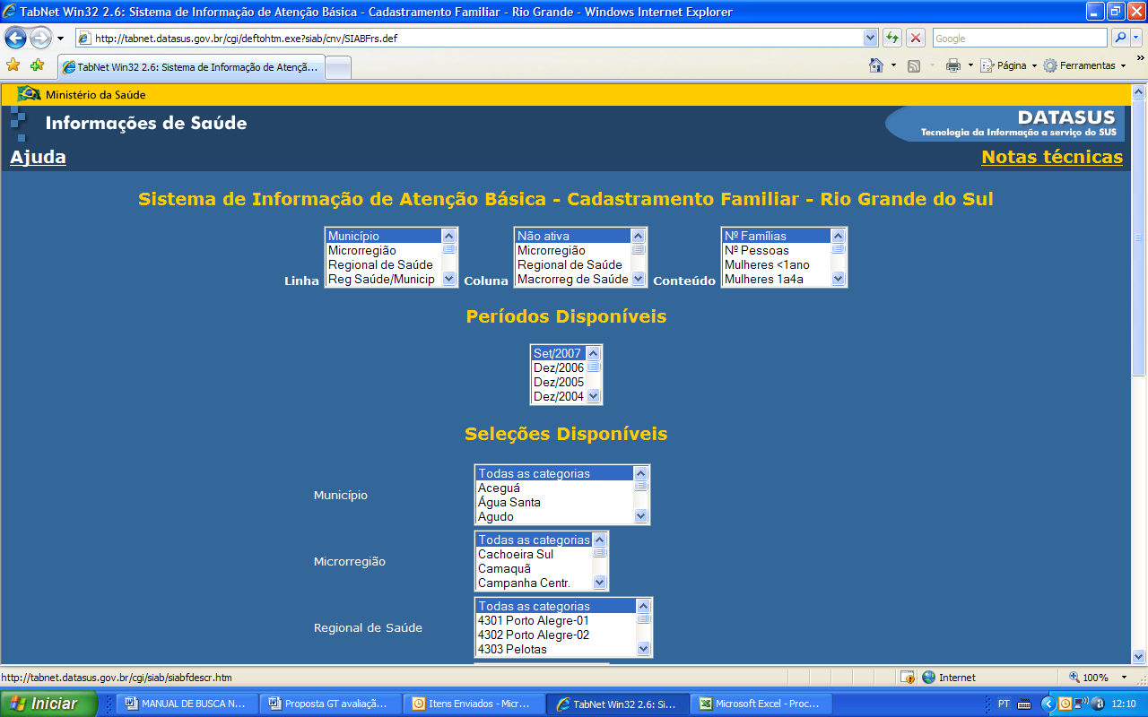
Linha: seleção dos municípios do núcleo de Telessaúde
Coluna: em geral não ativa, porém quando a extração implica em avaliar um ano inteiro, deve ser selecionado ano
Conteúdo: pode estar filtrando para o local de ocorrência ou pode ser o numerador e denominador dos indicadores

Município: nesta caixa devem ser selecionados TODOS os municípios do Núcleo de Telessaúde minimizando a repetição do processo para extração (não se esqueça de não selecionar o item “todas as categorias”). Para selecionar mais de um município ao mesmo tempo pode ser usado o botão direito do mouse sobre os municípios da caixa e a tecla ctrl (control) deve permanecer pressionado para não perder os municípios já selecionados anteriormente.*****
Períodos disponíveis: caixa de seleção do período escolhido para extrair os dados. Para selecionar mais de um período deve ser realizado o mesmo processo descrito ao lado*******

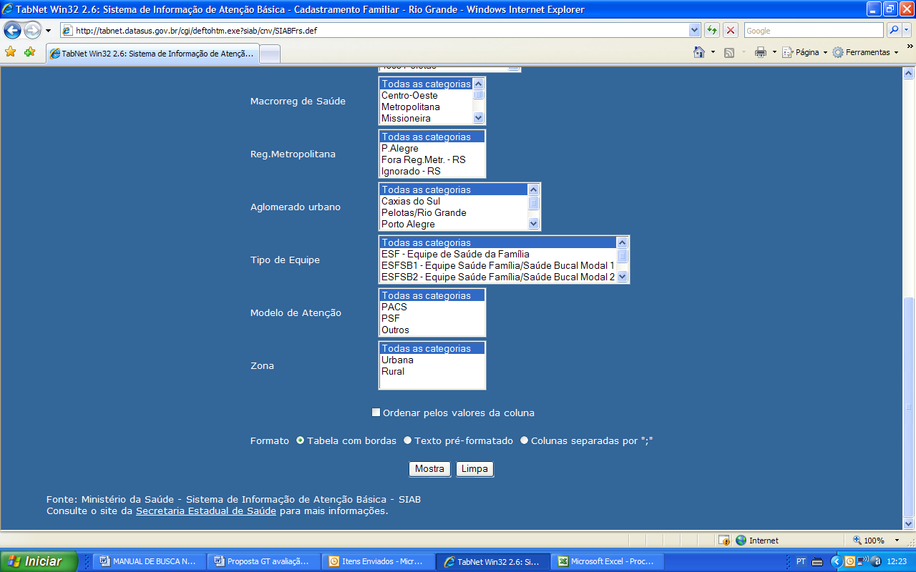
Modelo de Atenção: Para colher os dados apenas da área do Saúde da família é necessário selecionar PSF
Lista de Morbidade CID-10: relação de agravos que se encontram agrupados por sistemas ( **busca rápida pela inicial**) – tecle repetidamente a letra inicial do agravo que procura

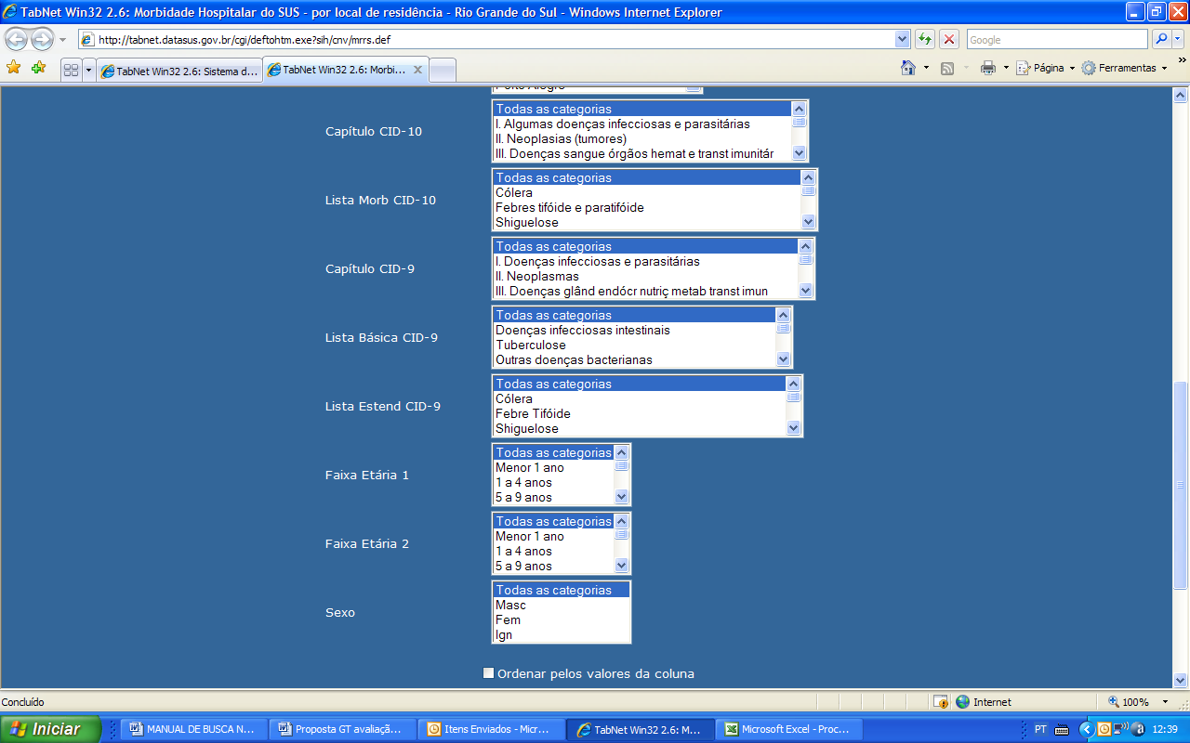
Faixa etária 1 e 2: varia o número de estratos (maior ou menor detalhamento)
Sexo: Para selecionar agravos apenas para um sexo selecione nesta caixa

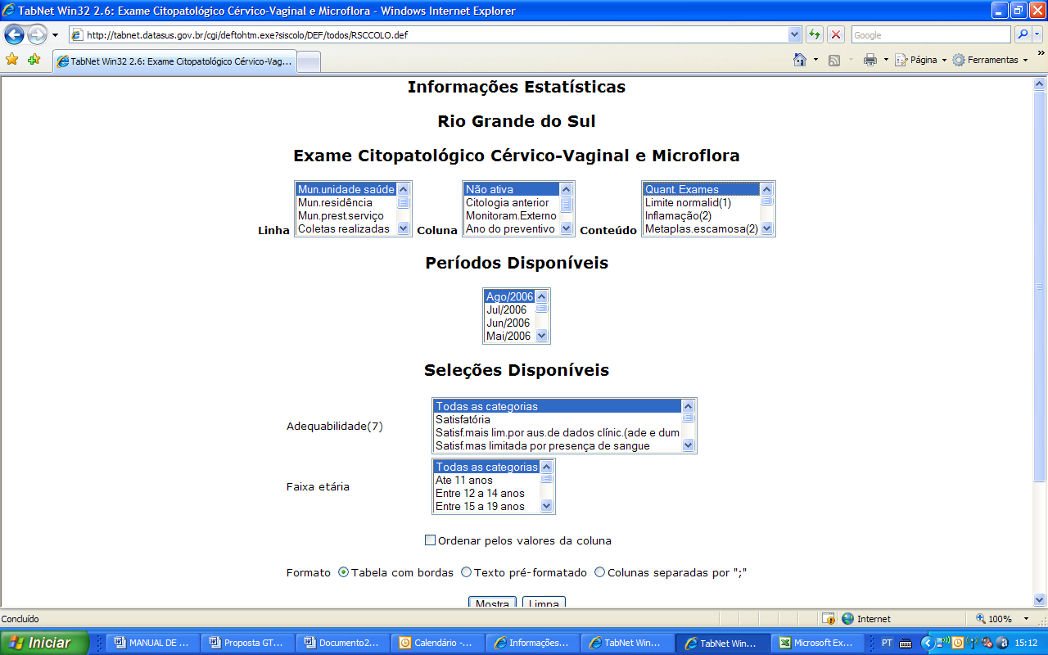
Adequabilidade: Situação das amostras quanto a limitações da técnica e adequação para análise (plataforma versão 3.06)
Linha: Município da unidade que realizou o exame
NOVA PLATAFORMA 4.0 – ATENÇÃO!!!!!
Linha: Município Unidade de colet
Conteúdo: Quant. Exames
Período: Set 06 a jul 07
Faixa etária: 25 a 59 anos

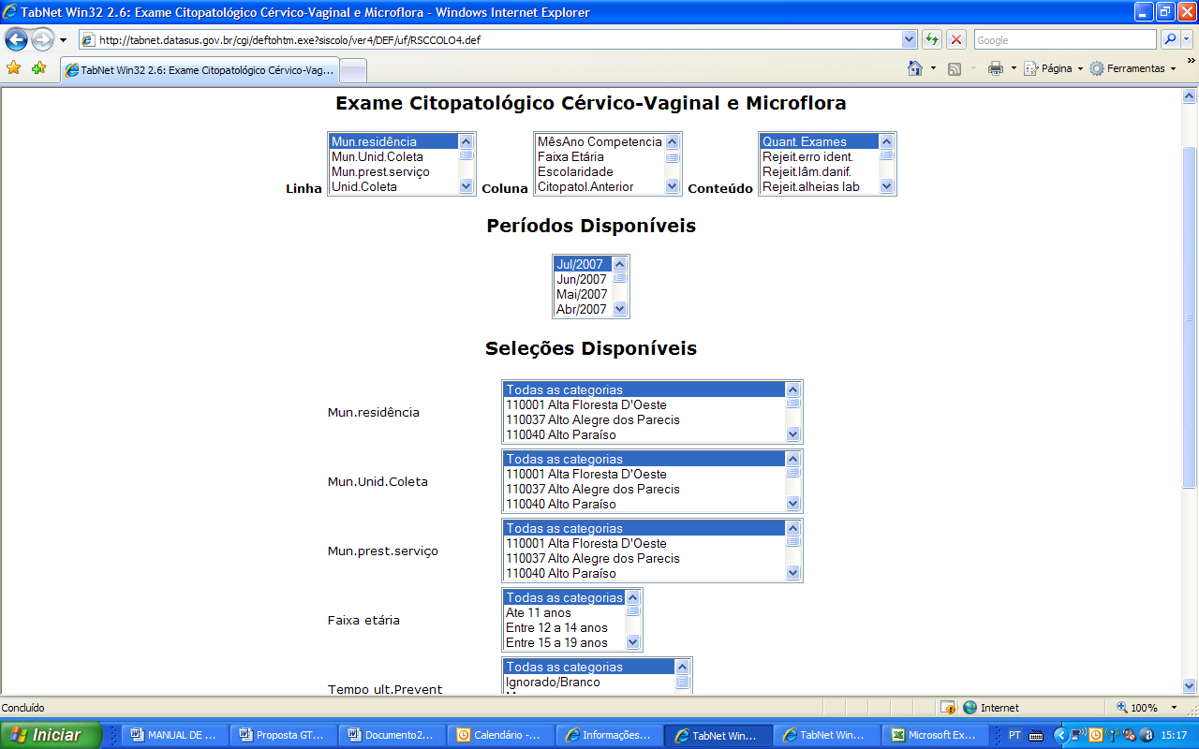
Novo item: tempo da última coleta do exame

1.PROPORÇÃO DE NASCIDOS VIVOS DE MÃES COM 7 OU MAIS CONSULTAS DE PRÉ-NATAL
INDICADOR DE SAÚDE | PROPORÇÃO DE NASCIDOS VIVOS DE MÃES COM 7 OU MAIS CONSULTAS DE PRÉ-NATAL
Tipo de Indicador | 6 temas prioritários  Pré- natal | Período disponível | 2005
Unidade de análise | Municipal/Ano
Numerador | (Nº de nascidos vivos de mães com 7 ou mais consultas de pré-natal)*100 | Fonte/Link | SINASC
Campos modificados | Linha, Coluna, Conteúdo, Período, municípios e consultas de pré-natal
Linha | Município | Coluna | Não ativa
Conteúdo | Nascimentos por residência da mãe | Período | 2005
Municípios | Lista de municípios selecionados pelo núcleo do Telessaúde | Consultas pré-natal | 7 ou mais
Denominador | Nº de nascidos vivos | Fonte/Link | SINASC
Campos modificados | Linha, Coluna, Conteúdo, Período, municípios e consultas de pré-natal
Linha | Município | Coluna | Não ativa
Conteúdo | Nascimentos por residência da mãe | Período | 2005
Municípios | Lista de municípios selecionados pelo núcleo do Telessaúde | Consultas pré-natal | Todas as categorias

2. RAZÃO ENTRE EXAMES PREVENTIVOS DO CÂNCER DO COLO DO ÚTERO EM MULHERES E A POPULAÇÃO FEMININA DE 20 A 59 ANOS (SIAB)
INDICADOR DE SAÚDE | RAZÃO ENTRE EXAMES PREVENTIVOS DO CÂNCER DO COLO DO ÚTERO EM MULHERES E A POPULAÇÃO FEMININA DE 20 A 59 ANOS (SIAB)
Tipo de Indicador | 6 temas prioritários  Câncer de colo e mama | Período disponível | Setembro de 2007
Unidade de análise | Municipal/Mês
Numerador | Exames preventivos do câncer de colo de útero realizado no período (últimos 12 meses) | Fonte/Link | SIAB produção
Campos modificados | Linha, Coluna, Conteúdo, Período, Município e Modelo de Atenção
Linha | Município | Coluna | Não ativa
Conteúdo | Exames citopatológicos | Período | Outubro de 2006 a Setembro 2007
Município | Lista de municípios selecionados pelo núcleo do Telessaúde | Modelo de Atenção | PSF
Denominador | Nº de mulheres com 25 anos ou mais | Fonte/Link | SIAB Cadastro
Campos modificados | Linha, Coluna, Conteúdo, Período, Município e Modelo de Atenção
Linha | Município | Coluna | Não ativa
Conteúdo | Mulheres de 20 a 59 anos (3 intervalos) | Período | Setembro 2007
Municípios | Lista de municípios selecionados pelo núcleo do Telessaúde | Modelo de atenção | PSF

3. RAZÃO ENTRE EXAMES PREVENTIVOS DO CÂNCER DO COLO DO ÚTERO EM MULHERES DE 25 A 59 ANOS E A POPULAÇÃO FEMININA NESTA FAIXA ETÁRIA
INDICADOR DE SAÚDE | RAZÃO ENTRE EXAMES PREVENTIVOS DO CÂNCER DO COLO DO ÚTERO EM MULHERES DE 25 A 59 ANOS E A POPULAÇÃO FEMININA NESTA FAIXA ETÁRIA
Tipo de Indicador | 6 temas prioritários  Câncer de colo e mama | Período disponível | Agosto 2006
Unidade de análise | Municipal/Mês
Numerador | Exames preventivos do câncer de colo de útero realizado no período (últimos 12 meses) | Fonte/Link | SISCOLO/SISCAM
Campos modificados | Linha, Coluna, Conteúdo, Período, adequabilidade, faixa etária
Linha | Município/Unidade de saúde | Coluna | Não ativa
Conteúdo | Quantidade de exames | Período | Setembro 2005 a Agosto de 2006
Adequabilidade | Todas as categorias | Faixa etária | Intervalo entre 25 e 59 anos (7 intervalos)
Denominador | Nº de mulheres com 25 anos ou mais | Fonte/Link | IBGE
Campos modificados | Linha, Coluna, Conteúdo, Período, municípios, sexo e faixa etária detalhada
Linha | Município | Coluna | Não ativa
Conteúdo | População residente | Período | 2006
Municípios | Lista de municípios selecionados pelo núcleo do Telessaúde | Sexo | Feminino
Faixa etária detalhada | 25 a 59 anos (7 intervalos)

4.TAXA DE INTERNAÇÕES POR ACIDENTE VASCULAR CEREBRAL NA FAIXA ETÁRIA DE 30 A 59 ANOS

INDICADOR DE SAÚDE | TAXA DE INTERNAÇÕES POR ACIDENTE VASCULAR CEREBRAL AVC
Tipo de Indicador | 6 temas prioritários  DCV  Condição Sensível à APS | Período disponível | Agosto 2007
Unidade de análise | Municipal/Mês
Numerador | (Internações por Acidentes vascular cerebral na faixa etária de 30 a 59 anos)*10.000 | Fonte/Link | SIH
Campos modificados | Linha, Coluna, Conteúdo, Período, Municípios, faixa etária 1 e Lista de morbidade CID-10
Linha | Município | Coluna | Ano
Conteúdo | Internações | Período disponíveis | 2006
Municípios | Lista de municípios selecionados pelo núcleo do Telessaúde | Faixa etária 1 | 30 a 59 anos (3 intervalos)
Lista Morbidade  CID-10 | -Hemorragia intracraniana  -Infarto cerebral  -Acidente Vascular cerebral não especificado hemorrágico isquêmico  -Outras doenças cerebrovasculares
Denominador | Nº de pessoas na faixa etária de 30 a 59 anos | Fonte/Link | IBGE
Campos modificados | Linha, Coluna, Conteúdo, Período, municípios e faixa etária detalhada
Linha | Município | Coluna | Não ativa
Conteúdo | População residente | Período | 2006
Municípios | Lista de municípios selecionados pelo núcleo do Telessaúde | Faixa etária detalhada | 30 a 59 anos (6 intervalos)

5. COEFICIENTE DE INTERNAÇÕES POR COMPLICAÇÕES DE DIABETES MELLITUS NA FAIXA ETÁRIA ACIMA DOS 30 ANOS
INDICADOR DE SAÚDE | COEFICIENTE DE INTERNAÇÕES POR COMPLICAÇÕES DE DIABETES MELLITUS NA FAIXA ETÁRIA ACIMA DOS 30 ANOS
Tipo de Indicador | 6 temas prioritários  DCV  Condição Sensível à APS | Período disponível | Agosto 2007
Unidade de análise | Municipal/Mês
Numerador | (Internações por complicações do diabetes) *10.000 | Fonte/Link | SIH
Campos modificados | Linha, Coluna, Conteúdo, Período, Municípios, faixa etária 1 e Lista de morbidade CID-10
Linha | Município | Coluna | Ano
Conteúdo | Internações | Período disponíveis | 2006
Municípios | Lista de municípios selecionados pelo núcleo do Telessaúde | Faixa etária 1 | 30 anos ou mais (6 intervalos)
Lista Morbidade  CID-10 | Diabetes
Denominador | Nº de pessoas na faixa etária de 30 anos ou mais | Fonte/Link | IBGE
Campos modificados | Linha, Coluna, Conteúdo, Período, municípios e faixa etária
Linha | Município | Coluna | Não ativa
Conteúdo | População residente | Período | 2006
Municípios | Lista de municípios selecionados pelo núcleo do Telessaúde | Faixa etária | 30 ou mais (6 intervalos)

6. CONCENTRAÇÃO DE MAMOGRAFIA EM MULHERES DE 40 A 69 ANOS
INDICADOR DE SAÚDE | CONCENTRAÇÃO DE MAMOGRAFIA EM MULHERES DE 40 A 69 ANOS
Tipo de Indicador | 6 temas prioritários  CA mama e colo | Período disponível | Agosto 2007
Unidade de análise | Municipal/Mês
Numerador | mamografias realizadas | Fonte/Link | SIA
Campos modificados | Linha, Coluna, Conteúdo, Período, Municípios, procedimentos após 10/99
Linha | Município | Coluna | Ano
Conteúdo | Quantidade aprovada | Períodos disponíveis | Janeiro a Dezembro de 2006
Municípios | Lista de municípios selecionados pelo núcleo do Telessaúde
Procedimentos após 10/99 | MAMOGRAFIA ASSOCIADA A PUNCAO E MARCACAO PRE CIRURGICA  MAMOGRAFIA BILATERAL
Denominador | Nº de pessoas na faixa etária de 40 anos ou mais | Fonte/Link | IBGE
Campos modificados | Linha, Coluna, Conteúdo, Período, Municípios, Sexo e Faixa etária
Linha | Município | Coluna | Não ativa
Conteúdo | População residente | Período | 2006
Municípios | Lista de municípios selecionados pelo núcleo do Telessaúde | Sexo | Feminino
Faixa etária | 40 a 60 anos( 4 intervalos)

7. COEFICIENTE DE MORTALIDADE INFANTIL POR DOENÇA DIARRÉICA
INDICADOR DE SAÚDE | COEFICIENTE DE MORTALIDADE INFANTIL POR DOENÇA DIARRÉICA
Tipo de Indicador | 6 temas prioritários  Puericultura | Período disponível | 2005
Unidade de análise | Municipal/Ano
Numerador | (Óbitos infantis por diarréia)*1000 | Fonte/Link | SIM
Campos modificados | Linha, Coluna, Conteúdo, Período, Municípios e causa CID –BR- 10
Linha | Município | Coluna | Não ativa
Conteúdo | Óbitos por local da residência | Períodos disponíveis | 2005
Municípios | Lista de municípios selecionados pelo núcleo do Telessaúde
Causa CID – BR -10 | Diarréia ou gastroenterite de origem infecciosa presumível
Denominador | Número de nascidos vivos | Fonte/Link | SINASC
Campos modificados | Linha, Coluna, Conteúdo, Período e Municípios
Linha | Município | Coluna | Não ativa
Conteúdo | Nascimentos por residência da mãe | Período | 2005
Municípios | Lista de municípios selecionados pelo núcleo do Telessaúde

8. COEFICIENTE DE MORTALIDADE INFANTIL POR PNEUMONIA
INDICADOR DE SAÚDE | COEFICIENTE DE MORTALIDADE INFANTIL POR PNEUMONIA
Tipo de Indicador | 6 temas prioritários  Puericultura | Período disponível | 2005
Unidade de análise | Municipal/Ano
Numerador | (Óbitos infantis por pneumonia)*1000 | Fonte/Link | SIM
Campos modificados | Linha, Coluna, Conteúdo, Período, Municípios e causa CID –BR- 10
Linha | Município | Coluna | Não ativa
Conteúdo | Óbitos por local da residência | Períodos disponíveis | 2005
Municípios | Lista de municípios selecionados pelo núcleo do Telessaúde
Causa CID – BR -10 | Pneumonia  Outras infecções respiratórias agudas (VER)
Denominador | Número de nascidos vivos | Fonte/Link | SINASC
Campos modificados | Linha, Coluna, Conteúdo, Período e Municípios
Linha | Município | Coluna | Não ativa
Conteúdo | Nascimentos por residência da mãe | Período | 2005
Municípios | Lista de municípios selecionados pelo núcleo do Telessaúde

9.PROPORÇÃO DE AMOSTRAS INSATISFATÓRIAS DE EXAMES CITOPATOLÓGICOS CÉRVICO UTERINOS
INDICADOR DE SAÚDE | PROPORÇÃO DE AMOSTRAS INSATISFATÓRIAS DE EXAMES CITOPATOLÓGICOS CÉRVICO UTERINOS
Tipo de Indicador | 6 temas prioritários  CA de colo e mama | Período disponível | Agosto de 2006
Unidade de análise | Municipal/Ano
Numerador | (amostras insatisfatórias de exames citopatógicos)*1000 | Fonte/Link | SISCOLO/SISCAM
Campos modificados | Linha, Coluna, Conteúdo, Período, Adequabilidade e Faixa etária
Linha | Município | Coluna | Não ativa
Conteúdo | Quantidade de exames | Períodos disponíveis | Setembro de 2005 a agosto de 2006
Adequabilidade | Insatisfatórias (8 intervalos)
Faixa etária | Todas as categorias
Denominador | Total de exames coletados | Fonte/Link | SISCOLO/SISCAM
Campos modificados | Linha, Coluna, Conteúdo, Período
Linha | Município | Coluna | Não ativa
Conteúdo | Quantidade de exames | Período | Setembro de 2005 a agosto de 2006

10. PROPORÇÃO DE NASCIDOS VIVOS COM BAIXO PESO AO NASCER
INDICADOR DE SAÚDE | PROPORÇÃO DE NASCIDOS VIVOS COM BAIXO PESO AO NASCER
Tipo de Indicador | 6 temas prioritários  Pré-Natal | Período disponível | 2005
Unidade de análise | Municipal/Ano
Numerador | (Nº de crianças com peso inferior a 2.499g)*100 | Fonte/Link | SINASC
Campos modificados | Linha, Coluna, Conteúdo, Período, Municípios, Peso ao nascer
Linha | Município | Coluna | Não ativa
Conteúdo | Local de nascimentos por residência materna | Períodos disponíveis | 2005
Municípios | Lista de municípios selecionados pelo núcleo do Telessaúde
Peso ao nascer | Menos de 2.499 (4 Intervalos)
Denominador | Nascidos vivos | Fonte/Link | SINASC
Campos modificados | Linha, Coluna, Conteúdo, Período
Linha | Município | Coluna | Não ativa
Conteúdo | Local de nascimentos por residência materna | Período | 2005
Municípios | Lista de municípios selecionados pelo núcleo do Telessaúde
Peso ao nascer | Todas as categorias

11. TAXA DE INTERNAÇÕES POR INFECÇÃO RESPIRATÓRIA AGUDA EM MENORES DE 5 ANOS DE IDADE
INDICADOR DE SAÚDE | TAXA DE INTERNAÇÕES POR INFECÇÃO RESPIRATÓRIA AGUDA EM MENORES DE 5 ANOS DE IDADE
Tipo de Indicador | 6 temas prioritários  Puericultura | Período disponível | Agosto de 2007
Unidade de análise | Municipal/Ano
Numerador/ Denominador | (Nº de internações por infecção respiratória aguda em menores de 5 anos)*1000 / crianças com até 5 anos | Fonte/Link | Pacto dos indicadore da Atenção Básica
Campos modificados | Linha, Coluna, Conteúdo, Período e Municípios
Linha | Município | Coluna | Não ativa
Conteúdo | 5. taxa de internação por IRA menores de 5 anos | Períodos disponíveis | 2006
Municípios | Lista de municípios selecionados pelo núcleo do Telessaúde
Porte populacional | Todas as categorias

12. TAXA DE INTERNAÇÕES POR DOENÇAS DIARRÉIAS AGUDAS EM MENORES DE 5 ANOS DE IDADE
INDICADOR DE SAÚDE | TAXA DE INTERNAÇÕES POR INFECÇÃO RESPIRATÓRIA AGUDA EM MENORES DE 5 ANOS DE IDADE
Tipo de Indicador | 6 temas prioritários  Puericultura | Período disponível | Agosto de 2007
Unidade de análise | Municipal/Ano
Numerador/ Denominador  (já calculados) | (Nº de internações por Doenças diarréias agudas em menores de 5 anos)*1000 / estimativa IBGE para faixa etária | Fonte/Link | Pacto dos indicadore da Atenção Básica
Campos modificados | Linha, Coluna, Conteúdo, Período e Municípios
Linha | Município | Coluna | Não ativa
Conteúdo | 6. Taxa de internação por DDA menores de 5 anos | Períodos disponíveis | 2006
Municípios | Lista de municípios selecionados pelo núcleo do Telessaúde
Porte populacional | Todas as categorias

13. TAXA DE INTERNAÇÕES POR DESIDRATAÇÃO EM MENORES DE 5 ANOS DE IDADE (SIAB)

INDICADOR DE SAÚDE | TAXA DE INTERNAÇÕES POR DOENÇAS DIARRÉICAS AGUDAS EM MENORES DE 5 ANOS DE IDADE (SIAB)
Tipo de Indicador | 6 temas prioritários  Puericultura | Período disponível | Setembro de 2007
Unidade de análise | Municipal/Mês
Numerador | (Nº de internações por doenças diarréias agudas em menores de 5 anos)*1000 | Fonte/Link | SIAB Situação de Saúde
Campos modificados | Linha, Coluna, Conteúdo, Período, Município e Modelo de Atenção
Linha | Município | Coluna | Ano
Conteúdo | Hospitalizações por desidratação em menores de 5 anos | Período | 2006
Município | Lista de municípios selecionados pelo núcleo do Telessaúde | Modelo de Atenção | PSF
Denominador | Nº de crianças menores de 5 anos | Fonte/Link | SIAB Cadastro
Campos modificados | Linha, Coluna, Conteúdo, Período, Município e Modelo de Atenção
Linha | Município | Coluna | Não ativa
Conteúdo | Mulheres < de 1 ano  Homens < 1 ano  Mulheres 1 a 4 anos  Homens 1 a 4 anos | Período | Dez/2006
Municípios | Lista de municípios selecionados pelo núcleo do Telessaúde | Modelo de atenção | PSF

14. TAXA DE INTERNAÇÕES POR INSUFICIÊNCIA CARDÍACA CONGESTIVA NA FAIXA ETÁRIA DE 40 ANOS OU MAIS
INDICADOR DE SAÚDE | TAXA DE INTERNAÇÕES POR INSUFICIÊNCIA CARDÍACA CONGESTIVA NA FAIXA ESTÁRIA DE 40 ANOS OU MAIS
Tipo de Indicador | 6 temas prioritários  DCV  Condição Sensível APS | Período disponível | Agosto de 2007 (SIH)
Unidade de análise | Municipal/Ano
Numerador/ Denominador  (já calculados) | (Nº de internações por Insuficiência cardíaca congestiva na faixa etária de 40 anos ou mais)*10.000 / população estimada IBGE da mesma faixa etária | Fonte/Link | Pacto dos indicadore da Atenção Básica
Campos modificados | Linha, Coluna, Conteúdo, Período e Municípios
Linha | Município | Coluna | Não ativa
Conteúdo | 16. Taxa de internação por ICC | Períodos disponíveis | 2006
Municípios | Lista de municípios selecionados pelo núcleo do Telessaúde
Porte populacional | Todas as categorias

15. COEFICIENTE DE INTERNAÇÕES POR EDEMA AGUDO DE PULMÃO NA FAIXA ETÁRIA ACIMA DOS 30 ANOS
INDICADOR DE SAÚDE | COEFICIENTE DE INTERNAÇÕES POR EDEMA AGUDO DE PULMÃO NA FAIXA ETÁRIA ACIMA DOS 30 ANOS
Tipo de Indicador | 6 temas prioritários  DCV  Condição Sensível à APS | Período disponível | Agosto 2007
Unidade de análise | Municipal/Mês
Numerador | (Internações por edema agudo de pulmão ) *10.000 | Fonte/Link | SIH
Campos modificados | Linha, Coluna, Conteúdo, Período, Municípios, faixa etária 1 e Lista de morbidade CID-10
Linha | Município | Coluna | Ano
Conteúdo | Internações | Período disponíveis | 2006
Municípios | Lista de municípios selecionados pelo núcleo do Telessaúde | Faixa etária 1 | 30 anos ou mais (6 intervalos)
Lista Morbidade  CID-10 | ??????????????????????????????????????????????
Denominador | Nº de pessoas na faixa etária de 30 anos ou mais | Fonte/Link | IBGE
Campos modificados | Linha, Coluna, Conteúdo, Período, municípios e faixa etária
Linha | Município | Coluna | Não ativa
Conteúdo | População residente | Período | 2006
Municípios | Lista de municípios selecionados pelo núcleo do Telessaúde | Faixa etária | 30 ou mais (6 intervalos)

16. TAXA DE INTERNAÇÕES POR TRANSTORNOS RELACIONADOS AO USO DE ÁLCOOL EM ADULTOS
INDICADOR DE SAÚDE | TAXA DE INTERNAÇÕES POR TRANSTORNOS RELACIONADOS AO USO DE ÁLCOOL EM ADULTOS
Tipo de Indicador | 6 temas prioritários  Saúde mental/ Álcool e drogas | Período disponível | Agosto 2007
Unidade de análise | Municipal/Mês
Numerador | (nº de internações por abuso de Álcool) *10.000 | Fonte/Link | SIH
Campos modificados | Linha, Coluna, Conteúdo, Período, Municípios, faixa etária 1 e Lista de morbidade CID-10
Linha | Município | Coluna | Ano
Conteúdo | Internações | Período disponíveis | 2006
Municípios | Lista de municípios selecionados pelo núcleo do Telessaúde | Faixa etária 1 | 15 anos ou mais (8 intervalos)
Lista Morbidade  CID-10 | Transtornos mentais e comportamentais devido ao uso de álcool
Denominador | Nº de pessoas na faixa etária de 15 anos ou mais | Fonte/Link | IBGE
Campos modificados | Linha, Coluna, Conteúdo, Período, municípios e faixa etária
Linha | Município | Coluna | Não ativa
Conteúdo | População residente | Período | 2006
Municípios | Lista de municípios selecionados pelo núcleo do Telessaúde | Faixa etária | 15 anos ou mais (8 intervalos)

17. TAXA DE INTERNAÇÕES POR TRANSTORNOS RELACIONADOS AO USO DE ÁLCOOL EM ADULTOS (SIAB)

INDICADOR DE SAÚDE | TAXA DE INTERNAÇÕES POR ABUSO DE ÁLCOOL EM ADULTOS 20 ANOS OU MAIS (SIAB)
Tipo de Indicador | 6 temas prioritários  Saúde mental/ Álcool e drogas | Período disponível | Setembro de 2007
Unidade de análise | Municipal/Mês
Numerador | (Nº de internações por Abuso de álcool em adultos)*10000 | Fonte/Link | SIAB Situação de Saúde
Campos modificados | Linha, Coluna, Conteúdo, Período, Município e Modelo de Atenção
Linha | Município | Coluna | Ano
Conteúdo | Hospitalizações por abuso de álcool em adultos | Período | 2006
Município | Lista de municípios selecionados pelo núcleo do Telessaúde | Modelo de Atenção | PSF
Denominador | N° de indivíduos com mais de 20 anos | Fonte/Link | SIAB Cadastro
Campos modificados | Linha, Coluna, Conteúdo, Período, Município e Modelo de Atenção
Linha | Município | Coluna | Não ativa
Conteúdo | Mulheres e Homens acima de 20 anos (8 intervalos) | Período | Dez/2006
Municípios | Lista de municípios selecionados pelo núcleo do Telessaúde | Modelo de atenção | PSF

18. TAXA DE INTERNAÇÕES POR TRANSTORNOS RELACIONADOS AO USO DE OUTRAS SUBSTÃNCIAS PSICOATIVAS
INDICADOR DE SAÚDE | TAXA DE INTERNAÇÕES POR TRANSTORNOS RELACIONADOS AO USO DE OUTRAS SUBSTÂNCIAS PSICOATIVAS
Tipo de Indicador | 6 temas prioritários  Saúde mental/ Álcool e drogas | Período disponível | Agosto 2007
Unidade de análise | Municipal/Mês
Numerador | (nº de internações por uso de substâncias psicoativas (exceção do álcool)) *10.000 | Fonte/Link | SIH
Campos modificados | Linha, Coluna, Conteúdo, Período, Municípios, faixa etária 1 e Lista de morbidade CID-10
Linha | Município | Coluna | Ano
Conteúdo | Internações | Período disponível | 2006
Municípios | Lista de municípios selecionados pelo núcleo do Telessaúde | Faixa etária 1 | 15 anos ou mais (8 intervalos)
Lista Morbidade  CID-10 | Transtornos mentais e comportamentais devido ao uso de álcool
Denominador | Nº de pessoas na faixa etária de 15 anos ou mais | Fonte/Link | IBGE
Campos modificados | Linha, Coluna, Conteúdo, Período, municípios e faixa etária
Linha | Município | Coluna | Não ativa
Conteúdo | População residente | Período | 2006
Municípios | Lista de municípios selecionados pelo núcleo do Telessaúde | Faixa etária | 15 anos ou mais (8 intervalos)

19. TAXA DE INTERNAÇÕES POR TRANSTORNOS DE HUMOR/AFETIVOS
INDICADOR DE SAÚDE | TAXA DE INTERNAÇÕES POR TRANSTORNOS DE HUMOR/AFETIVOS
Tipo de Indicador | 6 temas prioritários  Saúde mental/ Álcool e drogas | Período disponível | Agosto 2007
Unidade de análise | Municipal/Mês
Numerador | (nº de internações por transtornos de humor/afetivos) *10.000 | Fonte/Link | SIH
Campos modificados | Linha, Coluna, Conteúdo, Período, Municípios, faixa etária 1 e Lista de morbidade CID-10
Linha | Município | Coluna | Ano
Conteúdo | Internações | Período disponível | 2006
Municípios | Lista de municípios selecionados pelo núcleo do Telessaúde | Faixa etária 1 | 15 anos ou mais (8 intervalos)
Lista Morbidade  CID-10 | Transtornos de humor/afetivos
Denominador | Nº de pessoas na faixa etária de 15 anos ou mais | Fonte/Link | IBGE
Campos modificados | Linha, Coluna, Conteúdo, Período, municípios e faixa etária
Linha | Município | Coluna | Não ativa
Conteúdo | População residente | Período | 2006
Municípios | Lista de municípios selecionados pelo núcleo do Telessaúde | Faixa etária | 15 anos ou mais (8 intervalos)

20. A PROPORÇÃO DE ADULTOS COM MAIS DE 20 ANOS CADASTRADOS COMO DIABÉTICOS (SIAB)
INDICADOR DE SAÚDE | PROPORÇÃO DE ADULTOS CADASTRADOS COMO DIABÉTICOS (SIAB)
Tipo de Indicador | 6 temas prioritários  DCV | Período disponível | Setembro 2007
Unidade de análise | Municipal/Mês
Numerador | (nº adultos cadastrados como Diabéticos) *100 | Fonte/Link | SIAB Situação de Saúde
Campos modificados | Linha, Coluna, Conteúdo, Período, Municípios e Modelo de atenção
Linha | Município | Coluna | Ano
Conteúdo | Diabéticos cadastrados | Período disponível | 2006
Municípios | Lista de municípios selecionados pelo núcleo do Telessaúde | Modelo de Atenção | PSF
Denominador | Nº de pessoas na faixa etária de 20 anos ou mais | Fonte/Link | SIAB Cadastro
Campos modificados | Linha, Coluna, Conteúdo, Período, municípios e Modelo de Atenção
Linha | Município | Coluna | Não ativa
Conteúdo | População residente | Período | Dez/2006
Municípios | Lista de municípios selecionados pelo núcleo do Telessaúde | Modelo de Atenção | PSF

20. B PROPORÇÃO DE ADULTOS COM MAIS DE 40 ANOS CADASTRADOS COMO DIABÉTICOS (HIPERDIA)

INDICADOR DE SAÚDE | PROPORÇÃO DE ADULTOS COM MAIS 40 ANOS ESTIMADOS COMO DIABÉTICOS CADASTRADOS
Tipo de Indicador | 6 temas prioritários  DCV | Período disponível | Agosto de 2007 (HIPERDIA)
Unidade de análise | Municipal/Ano
Numerador/ Denominador  (já calculados) | (Nº de diabéticos cadastrados)*100 / (população estimada IBGE da faixa etária de 40 anos ou mais)* 0,11(prevalência) | Fonte/Link | Pacto dos indicadores da Atenção Básica
Campos modificados | Linha, Coluna, Conteúdo, Período e Municípios
Linha | Município | Coluna | Ano
Conteúdo | 19. diabéticos cadastrados | Períodos disponíveis | 2006
Municípios | Lista de municípios selecionados pelo núcleo do Telessaúde
Porte populacional | Todas as categorias

21. PROPORÇÃO DE DIABÉTICOS ACOMPANHADOS (SIAB)
INDICADOR DE SAÚDE | PROPORÇÃO DE DIABÉTICOS ACOMPANHADOS (SIAB)
Tipo de Indicador | 6 temas prioritários  DCV | Período disponível | Setembro 2007
Unidade de análise | Municipal/Mês
Numerador | (nº adultos cadastrados como Diabéticos) *100 | Fonte/Link | SIAB Situação de Saúde
Campos modificados | Linha, Coluna, Conteúdo, Período, Municípios, Modelo de atenção
Linha | Município | Coluna | Ano
Conteúdo | Diabéticos acompanhados | Período disponível | 2006
Municípios | Lista de municípios selecionados pelo núcleo do Telessaúde | Modelo de Atenção | PSF
Denominador | Nº de pessoas na faixa etária de 20 anos ou mais | Fonte/Link | SIAB Cadastro
Campos modificados | Linha, Coluna, Conteúdo, Período, municípios e Modelo de Atenção
Linha | Município | Coluna | Não ativa
Conteúdo | População residente | Período | Dez/2006
Municípios | Lista de municípios selecionados pelo núcleo do Telessaúde | Modelo de Atenção | PSF

22. A PROPORÇÃO DE ADULTOS COM MAIS DE 20 ANOS CADASTRADOS COMO HIPERTENSOS SIAB
INDICADOR DE SAÚDE | PROPORÇÃO DE ADULTOS COM MAIS DE 20 ANOS CADASTRADOS COMO HIPERTENSOS SIAB
Tipo de Indicador | 6 temas prioritários  DCV | Período disponível | Setembro 2007
Unidade de análise | Municipal/Mês
Numerador | (nº adultos cadastrados como hipertensos) *100 | Fonte/Link | SIAB Situação de Saúde
Campos modificados | Linha, Coluna, Conteúdo, Período, Municípios e Modelo de atenção
Linha | Município | Coluna | Ano
Conteúdo | Hipertensos cadastrados | Período disponível | 2006
Municípios | Lista de municípios selecionados pelo núcleo do Telessaúde | Modelo de Atenção | PSF
Denominador | Nº de pessoas na faixa etária de 20 anos ou mais | Fonte/Link | SIAB Cadastro
Campos modificados | Linha, Coluna, Conteúdo, Período, Municípios e Modelo de atenção
Linha | Município | Coluna | Não ativa
Conteúdo | Homens e Mulheres com mais de 20 anos (8 intervalos) | Período | Dez/2006
Municípios | Lista de municípios selecionados pelo núcleo do Telessaúde | Modelo de Atenção | PSF

22. B PROPORÇÃO DE ADULTOS CADASTRADOS COM MAIS DE 40 ANOS CADASTRADOS COMO HIPERTENSOS (HIPERDIA)

INDICADOR DE SAÚDE | PROPORÇÃO DE ADULTOS CADASTRADOS COM MAIS DE 40 ANOS ESTIMADOS COMO HIPERTENSOS CADASTRADOS (HIPERDIA)
Tipo de Indicador | 6 temas prioritários  DCV | Período disponível | Agosto de 2007 (HIPERDIA)
Unidade de análise | Municipal/Ano
Numerador/ Denominador  (já calculados) | (Nº de hipertensos cadastrados)*100 / (População estimada IBGE da faixa etária de 40 anos ou mais) *0,35 (Prevalência) | Fonte/Link | Pacto dos indicadores da Atenção Básica
Campos modificados | Linha, Coluna, Conteúdo, Período e Municípios
Linha | Município | Coluna | Não ativa
Conteúdo | 17. proporção de Hipertensos cadastrados | Períodos disponíveis | 2006
Municípios | Lista de municípios selecionados pelo núcleo do Telessaúde
Porte populacional | Todas as categorias

23. PROPORÇÃO DE HIPERTENSOS ACOMPANHADOS (SIAB)
INDICADOR DE SAÚDE | PROPORÇÃO DE HIPERTENSOS ACOMPANHADOS(SIAB)
Tipo de Indicador | 6 temas prioritários  DCV | Período disponível | Setembro 2007
Unidade de análise | Municipal/Mês
Numerador | (nº adultos cadastrados como Diabéticos) *100 | Fonte/Link | SIAB Situação de Saúde
Campos modificados | Linha, Coluna, Conteúdo, Período, Municípios, Modelo de atenção
Linha | Município | Coluna | Ano
Conteúdo | Hipertensos acompanhados | Período disponível | 2006
Municípios | Lista de municípios selecionados pelo núcleo do Telessaúde | Modelo de Atenção | PSF
Denominador | Nº de pessoas na faixa etária de 20 anos ou mais | Fonte/Link | SIAB Cadastro
Campos modificados | Linha, Coluna, Conteúdo, Período, municípios, Modelo de atenção
Linha | Município | Coluna | Não ativa
Conteúdo | Homens e Mulheres na faixa estaria de mais de 20 anos (8 intervalos) | Período | Dez/2006
Municípios | Lista de municípios selecionados pelo núcleo do Telessaúde | Modelo de Atenção | PSF

24. RAZÃO DE CRIANÇAS ACOMPANHADAS EM CONSULTAS DE PUERICULTURA POR MÊS (SIAB)
INDICADOR DE SAÚDE | PROPORÇÃO DE CRIANÇAS ACOMPANHADAS EM CONSULTAS DE PUERICULTURA POR MÊS (SIAB)
Tipo de Indicador | 6 temas prioritários  PUERICULTURA | Período disponível | Setembro 2007
Unidade de análise | Municipal/Mês
Numerador | (nº de consultas de puericultura)/12 (meses) | Fonte/Link | SIAB produção
Campos modificados | Linha, Coluna, Conteúdo, Período, Municípios, Modelo de atenção
Linha | Município | Coluna | Ano
Conteúdo | Atendimento de puericultura | Período disponível | 2006
Municípios | Lista de municípios selecionados pelo núcleo do Telessaúde | Modelo de Atenção | PSF
Denominador | Nº de crianças na faixa etária de até 5 anos | Fonte/Link | SIAB Cadastro
Campos modificados | Linha, Coluna, Conteúdo, Período, municípios e Modelo de atenção
Linha | Município | Coluna | Não ativa
Conteúdo | Mulheres < de 1 ano  Homens < 1 ano  Mulheres 1 a 4 anos  Homens 1 a 4 anos | Período | Dez/2006
Municípios | Lista de municípios selecionados pelo núcleo do Telessaúde | Modelo de Atenção | PSF

25. RAZÃO DE GESTANTES ACOMPANHADAS EM CONSULTAS DE PRÉ-NATAL POR MÊS
INDICADOR DE SAÚDE | PROPORÇÃO DE GESTANTES ACOMPANHADAS EM CONSULTAS DE PRÉ-NATAL POR MÊS
Tipo de Indicador | 6 temas prioritários  Pré-natal | Período disponível | Setembro 2007
Unidade de análise | Municipal/Mês
Numerador | (nº de consultas de Pré-natal)/12 (meses) | Fonte/Link | SIAB produção
Campos modificados | Linha, Coluna, Conteúdo, Período, Municípios, Modelo de atenção
Linha | Município | Coluna | Ano
Conteúdo | Atendimentos de pré-natal | Período disponível | 2006
Municípios | Lista de municípios selecionados pelo núcleo do Telessaúde | Modelo de Atenção | PSF
Denominador | Nº de gestantes na faixa etária de 10 anos ou mais | Fonte/Link | SIAB Cadastro
Campos modificados | Linha, Coluna, Conteúdo, Período, municípios e Modelo de atenção
Linha | Município | Coluna | Não ativa
Conteúdo | Gestantes de 10a19 anos  Gestantes de 20 ou mais | Período | Dez/2006
Municípios | Lista de municípios selecionados pelo núcleo do Telessaúde | Modelo de Atenção | PSF

26. RAZÃO DE MULHERES NA FAIXA ETÁRIA DE 20 A 60 ANOS QUE REALIZARAM CONSULTA PREVENTIVA DO CÃNCER DE COLO
INDICADOR DE SAÚDE | PROPORÇÃO DE MULHERES NA FAIXA ETÁRIA DE 20 A 60 ANOS QUE REALIZARAM CONSULTA PREVENTIVA DO CÃNCER DE COLO
Tipo de Indicador | 6 temas prioritários  CA mama e colo | Período disponível | Setembro 2007
Unidade de análise | Municipal/Mês
Numerador | (nº de consultas preventivas para Ca de colo) | Fonte/Link | SIAB produção
Campos modificados | Linha, Coluna, Conteúdo, Período, Municípios, Modelo de atenção
Linha | Município | Coluna | Ano
Conteúdo | Atendimento preventivo citologia | Período disponível | 2006
Municípios | Lista de municípios selecionados pelo núcleo do Telessaúde | Modelo de Atenção | PSF
Denominador | Nº de mulheres na faixa etária de 20 a 60 anos | Fonte/Link | SIAB Cadastro
Campos modificados | Linha, Coluna, Conteúdo, Período, municípios e Modelo de atenção
Linha | Município | Coluna | Não ativa
Conteúdo | Mulheres 20 a 40 anos  Mulheres 40 a 59 anos | Período | Dez/2006
Municípios | Lista de municípios selecionados pelo núcleo do Telessaúde | Modelo de Atenção | PSF

27. RAZÃO DE HIPERTENSOS ACOMPANHADOS POR CONSULTAS DE HIPERTENSÃO POR MÊS
INDICADOR DE SAÚDE | RAZÃO DE INDIVÍDUOS COM MAIS DE 20 ANOS ACOMPANHADOS POR CONSULTAS DE HIPERTENSÃO POR MÊS
Tipo de Indicador | 6 temas prioritários  DCV | Período disponível | Setembro 2007
Unidade de análise | Municipal/Mês
Numerador | (nº de consultas para Hipertensão)/12 | Fonte/Link | SIAB produção
Campos modificados | Linha, Coluna, Conteúdo, Período, Municípios, Modelo de atenção
Linha | Município | Coluna | Ano
Conteúdo | Atendimento Hipertensão | Período disponível | 2006
Municípios | Lista de municípios selecionados pelo núcleo do Telessaúde | Modelo de Atenção | PSF
Denominador | Nº de pessoas na faixa etária entre 20 anos ou mais | Fonte/Link | SIAB Cadastro
Campos modificados | Linha, Coluna, Conteúdo, Período, municípios e Modelo de atenção
Linha | Município | Coluna | Não ativa
Conteúdo | Mulheres e Homens 20 a 40 anos  Mulheres e Homens 40 a 59 anos  Mulheres e Homens com 60 anos ou mais | Período | Dez/2006
Municípios | Lista de municípios selecionados pelo núcleo do Telessaúde | Modelo de Atenção | PSF

28. RAZÃO DE DIABÉTICOS ACOMPANHADOS POR CONSULTAS PARA O DIABETES POR MÊS
INDICADOR DE SAÚDE | RAZÃO DE INDIVÍDUOS COM MAIS DE 20 ANOS ACOMPANHADOS POR CONSULTAS DE DIABETES POR MÊS
Tipo de Indicador | 6 temas prioritários  DCV | Período disponível | Setembro 2007
Unidade de análise | Municipal/Mês
Numerador | (nº de consultas para Diabetes) /12 | Fonte/Link | SIAB produção
Campos modificados | Linha, Coluna, Conteúdo, Período, Municípios, Modelo de atenção
Linha | Município | Coluna | Ano
Conteúdo | Atendimento Diabetes | Período disponível | 2006
Municípios | Lista de municípios selecionados pelo núcleo do Telessaúde | Modelo de Atenção | PSF
Denominador | Nº de pessoas na faixa etária entre 20 anos ou mais | Fonte/Link | SIAB Cadastro
Campos modificados | Linha, Coluna, Conteúdo, Período, municípios e Modelo de atenção
Linha | Município | Coluna | Não ativa
Conteúdo | Mulheres e Homens 20 a 40 anos  Mulheres e Homens 40 a 59 anos  Mulheres e Homens com 60 anos ou mais | Período | Dez/2006
Municípios | Lista de municípios selecionados pelo núcleo do Telessaúde | Modelo de Atenção | PSF

29. PROPORÇÃO DE CRIANÇAS COM MENOS DE 1 ANO COM DESNUTRIÇÃO
INDICADOR DE SAÚDE | PROPORÇÃO DE CRIANÇAS COM MENOS DE 1 ANO COM DESNUTRIÇÃO
Tipo de Indicador | 6 temas prioritários  Desnutrição | Período disponível | Setembro 2007
Unidade de análise | Municipal/Mês
Numerador | (nº de crianças menores de 1 ano com desnutrição) | Fonte/Link | SIAB Situação de Saúde
Campos modificados | Linha, Coluna, Conteúdo, Período, Municípios, Modelo de atenção
Linha | Município | Coluna | Ano
Conteúdo | Crianças < 1 ano desnutridas | Período disponível | 2006
Municípios | Lista de municípios selecionados pelo núcleo do Telessaúde | Modelo de Atenção | PSF
Denominador | Nº de crianças menores de 1 ano | Fonte/Link | SIAB Situação de Saúde
Campos modificados | Linha, Coluna, Conteúdo, Período, municípios e Modelo de atenção
Linha | Município | Coluna | Não ativa
Conteúdo | Crianças < 1 ano | Período | Dez/2006
Municípios | Lista de municípios selecionados pelo núcleo do Telessaúde | Modelo de Atenção | PSF

30. PROPORÇÃO DE CRIANÇAS ENTRE 1 E 2 DOIS ANOS COM DESNUTRIÇÃO
INDICADOR DE SAÚDE | PROPORÇÃO DE CRIANÇAS ENTRE 1 ANO E 2 ANOS COM DESNUTRIÇÃO
Tipo de Indicador | 6 temas prioritários  Desnutrição | Período disponível | Setembro 2007
Unidade de análise | Municipal/Mês
Numerador | (nº de crianças entre 1 e 2 anos com desnutrição) | Fonte/Link | SIAB Situação de Saúde
Campos modificados | Linha, Coluna, Conteúdo, Período, Municípios, Modelo de atenção
Linha | Município | Coluna | Ano
Conteúdo | Crianças de 12 a 23 meses desnutridas | Período disponível | 2006
Municípios | Lista de municípios selecionados pelo núcleo do Telessaúde | Modelo de Atenção | PSF
Denominador | Nº de entre 1 e 2 anos | Fonte/Link | SIAB Situação de Saúde
Campos modificados | Linha, Coluna, Conteúdo, Período, municípios e Modelo de atenção
Linha | Município | Coluna | Não ativa
Conteúdo | Crianças de 12 a 23 meses | Período | Dez/2006
Municípios | Lista de municípios selecionados pelo núcleo do Telessaúde | Modelo de Atenção | PSF

31. COEFICIENTE DE INTERNAÇÃO POR DOENÇA PULMONAR OBSTRUTIVA CONGESTIVA E ENFISEMA PULMONAR NA FAIXA ETÁRIA DE 30 ANOS OU MAIS
INDICADOR DE SAÚDE | COEFICIENTE DE INETRNAÇÃO POR DOENÇA PULMONAR OBSTRUTIVA CONGESTIVA E ENFISEMA PULMONAR NA FAIXA ETÁRIA DE 30 ANOS OU MAIS
Tipo de Indicador | 6 temas prioritários  Doenças Respiratórias  Condições Sensíveis | Período disponível | Agosto 2007
Unidade de análise | Municipal/Mês
Numerador | (nº de internações por DPOC) *10.000 | Fonte/Link | SIH
Campos modificados | Linha, Coluna, Conteúdo, Período, Municípios, faixa etária 1 e Lista de morbidade CID-10
Linha | Município | Coluna | Ano
Conteúdo | Internações | Período disponível | 2006
Municípios | Lista de municípios selecionados pelo núcleo do Telessaúde | Faixa etária 1 | 30 anos ou mais (6 intervalos)
Lista Morbidade  CID-10 | Bronquite e enfisema e outras doenças pulmonares obstrutivas crônicas
Denominador | Nº de pessoas na faixa etária de 30 anos ou mais | Fonte/Link | IBGE
Campos modificados | Linha, Coluna, Conteúdo, Período, municípios e faixa etária
Linha | Município | Coluna | Não ativa
Conteúdo | População residente | Período | 2006
Municípios | Lista de municípios selecionados pelo núcleo do Telessaúde | Faixa etária | 30 anos ou mais (6 intervalos)

32. COEFICIENTE DE INTERNAÇÃO POR BRONQUITES NA POPULAÇÃO GERAL
INDICADOR DE SAÚDE | COEFICIENTE DE INTERNAÇÃO POR BRONQUITES NA POPULAÇÃO EM GERAL
Tipo de Indicador | 6 temas prioritários  Doenças Respiratórias  Condições Sensíveis | Período disponível | Agosto 2007
Unidade de análise | Municipal/Mês
Numerador | (nº de internações por Bronquites) *10.000 | Fonte/Link | SIH
Campos modificados | Linha, Coluna, Conteúdo, Período, Municípios, faixa etária 1 e Lista de morbidade CID-10
Linha | Município | Coluna | Ano
Conteúdo | Internações | Período disponível | 2006
Municípios | Lista de municípios selecionados pelo núcleo do Telessaúde
Lista Morbidade  CID-10 | Bronquite aguda e bronquiolite
Denominador | Nº de pessoas geral (população total) | Fonte/Link | IBGE
Campos modificados | Linha, Coluna, Conteúdo, Período, municípios e faixa etária
Linha | Município | Coluna | Não ativa
Conteúdo | População residente | Período | 2006
Municípios | Lista de municípios selecionados pelo núcleo do Telessaúde

34. COEFICIENTE DE INTERNAÇÃO POR ASMA NA FAIXA ETÁRIA ATÉ 15 ANOS
INDICADOR DE SAÚDE | COEFICIENTE DE INTERNAÇÃO POR ASMA NA FAIXA ETÁRIA ATÉ 15 ANOS
Tipo de Indicador | 6 temas prioritários  Doenças Respiratórias  Condições Sensíveis | Período disponível | Agosto 2007
Unidade de análise | Municipal/Mês
Numerador | (nº de internações por Asma) *10.000 | Fonte/Link | SIH
Campos modificados | Linha, Coluna, Conteúdo, Período, Municípios, faixa etária 1 e Lista de morbidade CID-10
Linha | Município | Coluna | Ano
Conteúdo | Internações | Período disponível | 2006
Municípios | Lista de municípios selecionados pelo núcleo do Telessaúde | Faixa etária 1 | Até 15 anos anos (4 intervalos)
Lista Morbidade  CID-10 | Asma
Denominador | Nº de indivíduos na faixa etária até 15 anos | Fonte/Link | IBGE
Campos modificados | Linha, Coluna, Conteúdo, Período, municípios e faixa etária
Linha | Município | Coluna | Não ativa
Conteúdo | População residente | Período | 2006
Municípios | Lista de municípios selecionados pelo núcleo do Telessaúde | Faixa etária | Até 15 anos de idade (4 intervalos)

35. COEFICIENTE DE INTERNAÇÃO POR EPILEPSIA NA POPULAÇÃO EM GERAL
INDICADOR DE SAÚDE | COEFICIENTE DE INTERNAÇÃO POR EPILEPSIA
Tipo de Indicador | 6 temas prioritários  Doenças Respiratórias  Condições Sensíveis | Período disponível | Agosto 2007
Unidade de análise | Municipal/Mês
Numerador | (nº de internações por Epilepsia) *10.000 | Fonte/Link | SIH
Campos modificados | Linha, Coluna, Conteúdo, Período, Municípios, faixa etária 1 e Lista de morbidade CID-10
Linha | Município | Coluna | Ano
Conteúdo | Internações | Período disponível | 2006
Municípios | Lista de municípios selecionados pelo núcleo do Telessaúde
Lista Morbidade  CID-10 | Epilepsia
Denominador | Nº de indivíduos em geral (população total) | Fonte/Link | IBGE
Campos modificados | Linha, Coluna, Conteúdo, Período, municípios e faixa etária
Linha | Município | Coluna | Não ativa
Conteúdo | População residente | Período | 2006
Municípios | Lista de municípios selecionados pelo núcleo do Telessaúde

36. COEFICIENTE DE INTERNAÇÕES POR PNEUMONIAS NA POPULAÇÃO EM GERAL
INDICADOR DE SAÚDE | COEFICIENTE DE INTERNAÇÕES POR PNEUMONIA NA POPULAÇÃO EM GERAL
Tipo de Indicador | 6 temas prioritários  Doenças Respiratórias  Condições Sensíveis | Período disponível | Agosto 2007
Unidade de análise | Municipal/Mês
Numerador | (nº de internações por pneumonias) *10.000 | Fonte/Link | SIH
Campos modificados | Linha, Coluna, Conteúdo, Período, Municípios, faixa etária 1 e Lista de morbidade CID-10
Linha | Município | Coluna | Ano
Conteúdo | Internações | Período disponível | 2006
Municípios | Lista de municípios selecionados pelo núcleo do Telessaúde
Lista Morbidade  CID-10 | Pneumonias
Denominador | Nº de indivíduos em geral (população total) | Fonte/Link | IBGE
Campos modificados | Linha, Coluna, Conteúdo, Período, municípios e faixa etária
Linha | Município | Coluna | Não ativa
Conteúdo | População residente | Período | 2006
Municípios | Lista de municípios selecionados pelo núcleo do Telessaúde

37. COEFICIENTE DE INTERNAÇÃO POR GASTROENTERITES INFECCIOSAS E COMPLICAÇÕES NA POPULAÇÃO EM GERAL
INDICADOR DE SAÚDE | COEFICIENTE DE INTERNAÇÃO POR GASTROENTERITES INFECCIOSAS E COMPLICAÇÕES NA POPULAÇÃO EM GERAL
Tipo de Indicador | 6 temas prioritários  Doenças Infecciosas  Condições Sensíveis | Período disponível | Agosto 2007
Unidade de análise | Municipal/Mês
Numerador | (nº de internações por gastroenterites infecciosas) *10.000 | Fonte/Link | SIH
Campos modificados | Linha, Coluna, Conteúdo, Período, Municípios, faixa etária 1 e Lista de morbidade CID-10
Linha | Município | Coluna | Ano
Conteúdo | Internações | Período disponível | 2006
Municípios | Lista de municípios selecionados pelo núcleo do Telessaúde
Lista Morbidade  CID-10 | Diarréia e gastroenterites de origem infecciosa presumível  Outras doenças infecciosas intestinas
Denominador | Nº de indivíduos na população geral | Fonte/Link | IBGE
Campos modificados | Linha, Coluna, Conteúdo, Período, municípios e faixa etária
Linha | Município | Coluna | Não ativa
Conteúdo | População residente | Período | 2006
Municípios | Lista de municípios selecionados pelo núcleo do Telessaúde

38. COEFICIENTE DE INTERNAÇÃO POR INFECÇÕES DO OUVIDO NARIZ E GARGANTA (SINUSITE, AMIGDALITE, FARINGITE...) NA POPULAÇÃO EM GERAL
INDICADOR DE SAÚDE | COEFICIENTE DE INTERNAÇÃO POR INFECÇÕES DO OUVIDO, NARIZ E GARGANTA (SINUSITE, AMIGDALITE, FARINGITE) NA POPULAÇÃO EM GERAL
Tipo de Indicador | 6 temas prioritários  Doenças Respiratórias  Condições Sensíveis | Período disponível | Agosto 2007
Unidade de análise | Municipal/Mês
Numerador | (nº de internações por Sinusite, Otite, Amigdalite e Faringite) *10.000 | Fonte/Link | SIH
Campos modificados | Linha, Coluna, Conteúdo, Período, Municípios, faixa etária 1 e Lista de morbidade CID-10
Linha | Município | Coluna | Ano
Conteúdo | Internações | Período disponível | 2006
Municípios | Lista de municípios selecionados pelo núcleo do Telessaúde
Lista Morbidade  CID-10 | Faringite aguda e amigdalite aguda  Laringite e traqueíte agudas  Outras infecções agudas das vias aéreas superior  Outras doenças do nariz e dos seios paranasais  Doenças crônicas das amígdalas e das adenóides  Outras doenças do trato respiratório superior  Otite média e outr transt ouvid médio apóf mast
Denominador | Nº de indivíduos na população geral | Fonte/Link | IBGE
Campos modificados | Linha, Coluna, Conteúdo, Período, municípios e faixa etária
Linha | Município | Coluna | Não ativa
Conteúdo | População residente | Período | 2006
Municípios | Lista de municípios selecionados pelo núcleo do Telessaúde

39. COEFICIENTE DE INTERNAÇÃO POR INFECÇÕES DE PELE (ERISIPELA, IMPETIGO, CELULITE, LINFADENITE AGUDA E ABSCESSOS CUTÂNEOS AGUDOS) NA POPULAÇÃO EM GERAL
INDICADOR DE SAÚDE | COEFICIENTE DE INTERNAÇÃO POR INFECÇÕES DE PELE (ERISIPELA, IMPETIGO, CELULITE, LINFADENITE AGUDA E ABSCESSOS CUTÂNEOS AGUDOS) NA POPULAÇÃO EM GERAL
Tipo de Indicador | 6 temas prioritários  Doenças Respiratórias  Condições Sensíveis | Período disponível | Agosto 2007
Unidade de análise | Municipal/Mês
Numerador | (nº de internações por Infecções de pele) *10.000 | Fonte/Link | SIH
Campos modificados | Linha, Coluna, Conteúdo, Período, Municípios, faixa etária 1 e Lista de morbidade CID-10
Linha | Município | Coluna | Ano
Conteúdo | Internações | Período disponível | 2006
Municípios | Lista de municípios selecionados pelo núcleo do Telessaúde
Lista Morbidade  CID-10 | Infecções da pele e do tecido subcutâneo  Outras doenças da pele e do tecido subcutâneo
Denominador | Nº de indivíduos na população geral | Fonte/Link | IBGE
Campos modificados | Linha, Coluna, Conteúdo, Período, municípios e faixa etária
Linha | Município | Coluna | Não ativa
Conteúdo | População residente | Período | 2006
Municípios | Lista de municípios selecionados pelo núcleo do Telessaúde

40. COEFICIENTE DE INTERNAÇÃO POR DOENÇAS RELACIONADAS AO PARTO E AO PRÉ-NATAL (RUBÉOLA CONGÊNITA, HIV POSITIVO, FILHO DE MÃE DIABÉTICA, RECÉM NASCIDO AFETADO POR TRANSTORNO MATERNO HIPERTENSIVO E INFECÇÕES NO TRATO URINÁRIO NA GRAVIDEZ)
INDICADOR DE SAÚDE | COEFICIENTE DE INTERNAÇÃO POR DOENÇAS RELACIONADAS AO PARTO E AO PRÉ-NATAL
Tipo de Indicador | 6 temas prioritários  Doenças Respiratórias  Condições Sensíveis | Período disponível | Agosto 2007
Unidade de análise | Municipal/Mês
Numerador | (nº de internações por Doenças relacionadas ao parto e pré-natal) *10.000 | Fonte/Link | SIH
Campos modificados | Linha, Coluna, Conteúdo, Período, Municípios, faixa etária 1 e Lista de morbidade CID-10
Linha | Município | Coluna | Ano
Conteúdo | Internações | Período disponível | 2006
Municípios | Lista de municípios selecionados pelo núcleo do Telessaúde | Faixa etária 1 | Faixa etária dos 10 aos 50 anos
Lista Morbidade  CID-10 | Edema protein transtornos hipertensivos da gravidez parto puerp  Outras afecções originadas no período perinatal  Doenças infecciosas e parasitárias congênitas  Retardo do crescimento fetal desn fet tran gest curt baixo peso  Placenta prév descolamento prematuro placenta hemorr antepart
Denominador | Nº | Fonte/Link | IBGE
Campos modificados | Linha, Coluna, Conteúdo, Período, municípios e faixa etária
Linha | Município | Coluna | Não ativa
Conteúdo | População residente | Período | 2006
Municípios | Lista de municípios selecionados pelo núcleo do Telessaúde | Faixa etária | Até 15 anos de idade (4 intervalos)

41. COEFICIENTE DE INTERNAÇÃO POR ANEMIA POR DEFICIÊNCIA DE FERRO NA POPULAÇÃO EM GERAL
INDICADOR DE SAÚDE | COEFICIENTE DE INTERNAÇÃO POR ANEMIA POR DEFICIÊNCIA DE FERRO NA POPULAÇÃO EM GERAL
Tipo de Indicador | 6 temas prioritários  Nutrição e  Condições Sensíveis | Período disponível | Agosto 2007
Unidade de análise | Municipal/Mês
Numerador | (nº de internações por Anemia por deficiência de ferro) *10.000 | Fonte/Link | SIH
Campos modificados | Linha, Coluna, Conteúdo, Período, Municípios, faixa etária 1 e Lista de morbidade CID-10
Linha | Município | Coluna | Ano
Conteúdo | Internações | Período disponível | 2006
Municípios | Lista de municípios selecionados pelo núcleo do Telessaúde
Lista Morbidade  CID-10 | Anemia por deficiência de ferro
Denominador | Nº de indivíduos da população (população total) | Fonte/Link | IBGE
Campos modificados | Linha, Coluna, Conteúdo, Período, municípios e faixa etária
Linha | Município | Coluna | Não ativa
Conteúdo | População residente | Período | 2006
Municípios | Lista de municípios selecionados pelo núcleo do Telessaúde

42. COEFICIENTE DE INTERNAÇÃO POR NEOPLASIA MALIGNA DE ÚTERO EM NA FAIXA ETÁRIA DE 30 OU MAIS
INDICADOR DE SAÚDE | COEFICIENTE DE INTERNAÇÃO POR NEOPLASIA MALIGNA DE ÚTERO EM NA FAIXA ETÁRIA DE
Tipo de Indicador | 6 temas prioritários  CA de mama e colo  Condições Sensíveis | Período disponível | Agosto 2007
Unidade de análise | Municipal/Mês
Numerador | (nº de internações por neoplasia maligna de útero) *10.000 | Fonte/Link | SIH
Campos modificados | Linha, Coluna, Conteúdo, Período, Municípios, faixa etária 1 e Lista de morbidade CID-10
Linha | Município | Coluna | Ano
Conteúdo | Internações | Período disponível | 2006
Municípios | Lista de municípios selecionados pelo núcleo do Telessaúde | Faixa etária 1 | Faixa etária dos 30 anos ou mais
Lista Morbidade  CID-10 | Neoplasia maligna do colo do útero  Neoplasias malignas outras porções e porções não espec do útero  Carcinoma in situ de colo do útero
Denominador | Nº de mulheres na faixa etária de 30 anos ou mais | Fonte/Link | IBGE
Campos modificados | Linha, Coluna, Conteúdo, Período, municípios e faixa etária
Linha | Município | Coluna | Não ativa
Conteúdo | População residente | Período | 2006
Municípios | Lista de municípios selecionados pelo núcleo do Telessaúde | Faixa etária | Faixa etária dos 30 anos ou mais

43. COEFICIENTE DE INTERNAÇÃO POR HIPERTENSÃO NA FAIXA ETÁRIA DE 30 OU MAIS
INDICADOR DE SAÚDE | COEFICIENTE DE INTERNAÇÃO POR NEOPLASIA MALIGNA DE ÚTERO EM NA FAIXA ETÁRIA DE
Tipo de Indicador | 6 temas prioritários  DCV  Condições Sensíveis | Período disponível | Agosto 2007
Unidade de análise | Municipal/Mês
Numerador | (nº de internações por hipertensão) *10.000 | Fonte/Link | SIH
Campos modificados | Linha, Coluna, Conteúdo, Período, Municípios, faixa etária 1 e Lista de morbidade CID-10
Linha | Município | Coluna | Ano
Conteúdo | Internações | Período disponível | 2006
Municípios | Lista de municípios selecionados pelo núcleo do Telessaúde | Faixa etária 1 | Faixa etária dos 40 anos ou mais
Lista Morbidade  CID-10 | Hipertensão essencial (primária),  Outras doenças hipertensivas
Denominador | Nº de indivíduos na faixa etária de 40 anos ou mais | Fonte/Link | IBGE
Campos modificados | Linha, Coluna, Conteúdo, Período, municípios e faixa etária
Linha | Município | Coluna | Não ativa
Conteúdo | População residente | Período | 2006
Municípios | Lista de municípios selecionados pelo núcleo do Telessaúde | Faixa etária | Faixa etária dos 40 anos ou mais

44. COEFICIENTE DE INTERNAÇÃO POR DOENÇAS INFECCIOSAS DO RIM E TRATO URINÁRIO (NEFRITES AGUDAS E CRÔNICAS, CISTITES E URETRITES) EM INDIVÍDUOS ADULTOS COM MAIS DE 20 ANOS.
INDICADOR DE SAÚDE | COEFICIENTE DE INTERNAÇÃO POR DOENÇAS INFECCIOSAS DO RIM E TRATO URINÁRIO (NEFRITES AGUDAS E CRÔNICAS, CISTITES E URETRITES) EM INDIVÍDUOS ADULTOS COM MAIS DE 20 ANOS.
Tipo de Indicador | 6 temas prioritários  Condições Sensíveis | Período disponível | Agosto 2007
Unidade de análise | Municipal/Mês
Numerador | (nº de internações por doenças infecciosas do rim e trato urinário) *10.000 | Fonte/Link | SIH
Campos modificados | Linha, Coluna, Conteúdo, Período, Municípios, faixa etária 1 e Lista de morbidade CID-10
Linha | Município | Coluna | Ano
Conteúdo | Internações | Período disponível | 2006
Municípios | Lista de municípios selecionados pelo núcleo do Telessaúde | Faixa etária 1 | Faixa etária dos 40 anos ou mais
Lista Morbidade  CID-10 | Síndrome nefríticas aguda e rapidamente progres  Doenças renais túbulo-intersticiais  Cistite  Outras doenças do aparelho urinário  Salpingite e ooforite
Denominador | Nº de indivíduos na faixa etária de 20 anos ou mais | Fonte/Link | IBGE
Campos modificados | Linha, Coluna, Conteúdo, Período, municípios e faixa etária
Linha | Município | Coluna | Ano
Conteúdo | População residente | Período | 2006
Municípios | Lista de municípios selecionados pelo núcleo do Telessaúde | Faixa etária | Faixa etária dos 20 ou mais

45. COEFICIENTE DE INTERNAÇÃO DE CONDIÇÕES SENSÍVEIS POR IMUNIZAÇÕES TÉTANO, SARAMPO, MENINGITE POR HAEMOPHILUS, COQUELUCHE, DIFTERIA, SÍFILIS, TUBERCULOSE , MENINGITE, FEBRE AMARELA, MALÁRIA, HEPATITE B

INDICADOR DE SAÚDE | COEFICIENTE DE INTERNAÇÃO DE CONDIÇÕES SENSÍVEIS POR IMUNIZAÇÕES TÉTANO, SARAMPO, MENINGITE POR HAEMOPHILUS, COQUELUCHE, DIFTERIA, SÍFILIS, TUBERCULOSE , MENINGITE, FEBRE AMARELA, MALÁRIA, HEPATITE B
Tipo de Indicador | 6 temas prioritários  Condições Sensíveis | Período disponível | Agosto 2007
Unidade de análise | Municipal/Mês
Numerador | (nº de internações por condições sensíveis à Imunizações) *10.000 | Fonte/Link | SIH
Campos modificados | Linha, Coluna, Conteúdo, Período, Municípios, faixa etária 1 e Lista de morbidade CID-10
Linha | Município | Coluna | Ano
Conteúdo | Internações | Período disponível | 2006
Municípios | Lista de municípios selecionados pelo núcleo do Telessaúde
Lista Morbidade  CID-10 | Coqueluche  Infecção meningocócica  Sífilis congênita  Tuberculose respiratória  Outras tuberculoses  Hepatite aguda B  Malária  Seqüelas de poliomielite  Meningite viral  Outras hepatites virais
Denominador | Nº de indivíduos da população (população total) | Fonte/Link | IBGE
Campos modificados | Linha, Coluna, Conteúdo, Período, municípios e faixa etária
Linha | Município | Coluna | Ano
Conteúdo | População residente | Período | 2006
Municípios | Lista de municípios selecionados pelo núcleo do Telessaúde

46.PROPORÇÃO DE NASCIDOS VIVOS DE MÃES COM 4 OU MAIS CONSULTAS DE PRÉ-NATAL
INDICADOR DE SAÚDE | PROPORÇÃO DE NASCIDOS VIVOS DE MÃES COM 4 OU MAIS CONSULTAS DE PRÉ-NATAL
Tipo de Indicador | 6 temas prioritários  Pré- natal | Período disponível | 2005
Unidade de análise | Municipal/Ano
Numerador | (Nº de nascidos vivos de mães com 4 ou mais consultas de pré-natal)*100 | Fonte/Link | SINASC
Campos modificados | Linha, Coluna, Conteúdo, Período, municípios e consultas de pré-natal
Linha | Município | Coluna | Não ativa
Conteúdo | Nascimentos por residência da mãe | Período | 2005
Municípios | Lista de municípios selecionados pelo núcleo do Telessaúde | Consultas pré-natal | 4 a 6 consul.  7 consults ou +
Denominador | Nº de nascidos vivos | Fonte/Link | SINASC
Campos modificados | Linha, Coluna, Conteúdo, Período, municípios e consultas de pré-natal
Linha | Município | Coluna | Não ativa
Conteúdo | Nascimentos por residência da mãe | Período | 2005
Municípios | Lista de municípios selecionados pelo núcleo do Telessaúde | Consultas pré-natal | Todas as categorias

47. COBERTURA DA PRIMEIRA CONSULTA ODONTOLÓGICA PROGRAMÁTICA
INDICADOR DE SAÚDE | COBERTURA DA PRIMEIRA CONSULTA ODONTOLÓGICA PROGRAMÁTICA
Tipo de Indicador | Saúde Bucal | Período disponível | 2006/2007
Unidade de análise | Municipal/Ano
Numerador | (Nº de 1ª consultas Odontológicas programáticas)*100 | Fonte/Link | SIA
Campos modificados | Linha, Coluna, Conteúdo, Período, municípios e procedimentos pós 10/99
Linha | Município | Coluna | Ano
Conteúdo | Quantidade apresentada | Período | Meses de 2006
Municípios | Lista de municípios selecionados pelo núcleo do Telessaúde | Procedimentos pós 10/99 | 0302101 Primeira Consulta Odontológica Programática
Denominador | População do município | Fonte/Link | IBGE
Campos modificados | Linha, Coluna, Conteúdo, Período, municípios
Linha | Município | Coluna | Não ativa
Conteúdo | População residente | Período | 2006
Municípios | Lista de municípios selecionados pelo núcleo do Telessaúde

48. RAZÃO DE AÇÕES COLETIVAS "ESCOVAÇÃO DENTAL SUPERVISIONADA" NA POPULAÇÃO
INDICADOR DE SAÚDE | RAZÃO DE AÇÕES COLETIVAS "ESCOVAÇÃO DENTAL SUPERVISIONADA" NA POPULAÇÃO
Tipo de Indicador | Saúde Bucal | Período disponível | 2006/2007
Unidade de análise | Municipal/Ano
Numerador | (Nº de ações coletivas “escovação Dental supervisionada”)*100 | Fonte/Link | SIA
Campos modificados | Linha, Coluna, Conteúdo, Período, municípios e procedimentos pós 10/99
Linha | Município | Coluna | Ano
Conteúdo | Quantidade apresentada | Período | Meses de 2006
Municípios | Lista de municípios selecionados pelo núcleo do Telessaúde | Procedimentos pós 10/99 | 0301102-0 Ação coletiva  escovação  dental  supervisionada
Denominador | População do município | Fonte/Link | IBGE
Campos modificados | Linha, Coluna, Conteúdo, Período, municípios
Linha | Município | Coluna | Não ativa
Conteúdo | População residente | Período | 2006
Municípios | Lista de municípios selecionados pelo núcleo do Telessaúde

49. RAZÃO DE PROCEDIMENTOS ODONTOLÓGICOS BÁSICOS INDIVIDUAIS NA POPULAÇÃO
INDICADOR DE SAÚDE | RAZÃO DE PROCEDIMENTOS ODONTOLÓGICOS BÁSICOS  INDIVIDUAIS NA POPULAÇÃO
Tipo de Indicador | Saúde Bucal | Período disponível | 2006/2007
Unidade de análise | Municipal/Ano
Numerador | (procedimentos odontológicos básicos que compõem o Grupo 03, à exceção dos códigos 03.011.02-0, 03.011.03-8, 03.011.04-6, 03.011.05-4,  01.023.01-2, 01.023.03-9, 04.011.02-3, 4.011.03-1 (Ações Coletivas criados pela Portaria SAS Nº 95, de 14 de fevereiro de 2006) e 03.021.01-7(Primeira Consulta Odontológica Programática), mais os  procedimentos do Grupo 10 que a partir da NOAS/01 passaram a compor o elenco de procedimentos odontológicos básicos  individuais (10.041.01-0 – necropulpectomia de dente decíduo/permanente; 10.051.15-5 -glossorrafia e 10.051.36-8 - ulectomia). ********* | Fonte/Link | SIA
Campos modificados | Linha, Coluna, Conteúdo, Período, municípios e procedimentos pós 10/99
Linha | Município | Coluna | Ano
Conteúdo | Quantidade apresentada | Período | Meses de 2006
Municípios | Lista de municípios selecionados pelo núcleo do Telessaúde | Procedimentos pós 10/99 | Ações odontológicas básicas******
Denominador | População do município | Fonte/Link | IBGE
Campos modificados | Linha, Coluna, Conteúdo, Período, municípios
Linha | Município | Coluna | Não ativa
Conteúdo | População residente | Período | 2006
Municípios | Lista de municípios selecionados pelo núcleo do Telessaúde

50. PROPORÇÃO DE EXODONTIAS DE DENTES PERMANENTES DO TOTAL PROCEDIMENTOS ODONTOLÓGICOS BÁSICOS
INDICADOR DE SAÚDE | PROPORÇÃO DE EXODONTIAS DE DENTES PERMANENTES DO TOTAL PROCEDIMENTOS ODONTOLÓGICOS BÁSICOS
Tipo de Indicador | Saúde Bucal | Período disponível | 2006/2007
Unidade de análise | Municipal/Ano
Numerador | Exodontia de dente permanente | Fonte/Link | SIA
Campos modificados | Linha, Coluna, Conteúdo, Período, municípios e procedimentos pós 10/99
Linha | Município | Coluna | Ano
Conteúdo | Quantidade apresentada | Período | Meses de 2006
Municípios | Lista de municípios selecionados pelo núcleo do Telessaúde | Procedimentos pós 10/99 | Código do SIA/SUS: 03.041.02-6 Exodontia de dente permanente
Denominador | (procedimentos odontológicos básicos que compõem o Grupo 03, à exceção dos códigos 03.011.02-0, 03.011.03-8, 03.011.04-6, 03.011.05-4,  01.023.01-2, 01.023.03-9, 04.011.02-3, 4.011.03-1 (Ações Coletivas criados pela Portaria SAS Nº 95, de 14 de fevereiro de 2006) e 03.021.01-7(Primeira Consulta Odontológica Programática), mais os  procedimentos do Grupo 10 que a partir da NOAS/01 passaram a compor o elenco de procedimentos odontológicos básicos  individuais (10.041.01-0 – necropulpectomia de dente decíduo/permanente; 10.051.15-5 -glossorrafia e 10.051.36-8 - ulectomia). ********* | Fonte/Link | SIA
Campos modificados | Linha, Coluna, Conteúdo, Período, municípios, procedimentos pós 10/99
Linha | Município | Coluna | Não ativa
Conteúdo | População residente | Período | 2006
Municípios | Lista de municípios selecionados pelo núcleo do Telessaúde

